【看行业】好赛道！不一定会是好股票！【20210125】

最近市场热度持续升温，问行业的还是很多，很多人信誓旦旦的说， 我认为怎么怎么样，新能源必将是未来，芯片也是未来中国大力发展的产业，老龄化社会在即，医药也有巨大的需求，所以这些行业应该长期投资。你为什么说他高估了呢？甚至还要让我们往外卖。

这些话没有错，估计大家在很多的公众号上或者新闻上，也都能看得到，随便学上一两句， 就看起来倍儿专业。但是，你学的这些快餐，餐桌上吹吹牛逼还可以，真到了投资市场，他可未必管用，甚至连纸上谈兵都不如，因为人家赵括好歹还在军队里混过，他爸爸也是个名将。你连投资的门都还没进过。

好赛道是什么意思，这是投资圈经常用的一句话，说的是既然是大家在比赛，那么找一个有前途道路，我们就会比较省力一点，能够以小博大。 在好的赛道上，我们能够跑的快，更能够跑的远。所以你跟10个投资人吃饭，9个必提好赛道。其实这东西，就是我们之前说的，行业，概念，商业模式。这些好，基本上都是肉眼可见，大家的观点也基本一样，你问谁，现在他都会告诉你新能源，生物医药，芯片半导体，因为这么说，会显得高大上，也能最大限度的得到别人的认同，但这么投资能赚钱吗？反正就是说说而已，也没说赚钱的事。

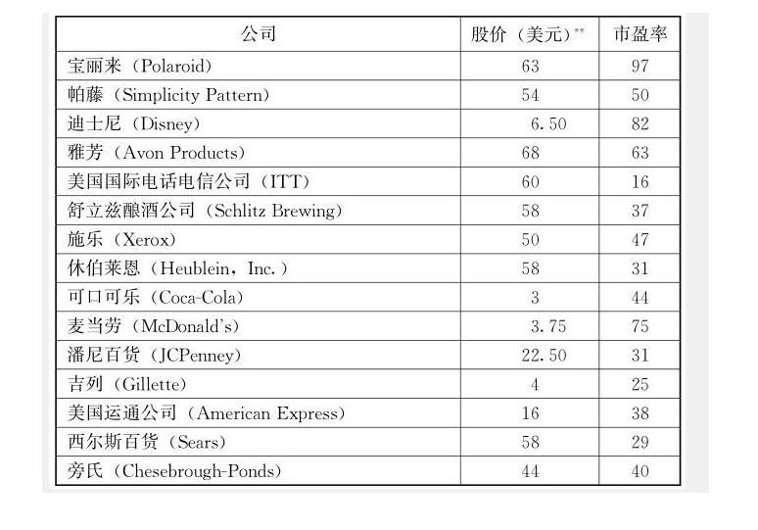

我们举个例子，美国的漂亮50热，60年代末，70年代初，为啥会出现漂亮50热？就是因为之前炒过一轮科技股了，然后泡沫破灭了，接着大家又回来炒漂亮50，觉得这是最代表美国的东西，也都有良好的业绩支撑，很多公司还代表了消费升级的方向，这回总该没问题了吧，谁成想，不但有问题，问题还很大。宝丽来市盈率抄到近百倍，迪士尼80多倍，雅芳63倍，站在现在的角度往回看，这些确确实实是好赛道，这些企业也都是伟大的公司，但是投资者能赚到钱吗？

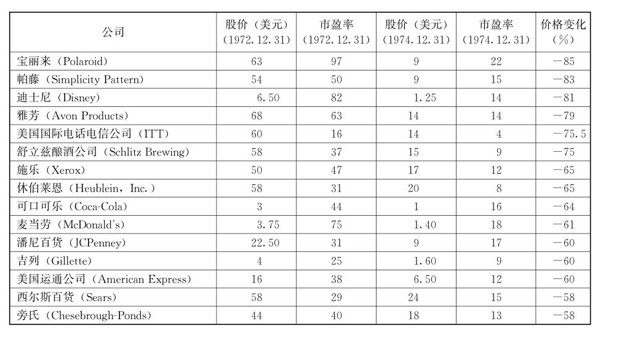

随后，漂亮50泡沫破灭，宝丽来，迪士尼，雅芳，跌幅都在80%以上，麦当劳可口可乐这样的企业跌幅也都超过60%，施乐不但是复印机，还最早发明了鼠标和桌面操作系统，后来被乔布斯和盖茨给抄走了。这么牛逼的科技公司，当年也跌了65%下去。试问大家，这么大的跌幅之下，有几个投资者能够抗的住。反正老齐肯定扛不住。我当时要挨这一刀，肯定也就会怀疑人生了。肯定会怀疑，美国这些最好的赛道，最好的公司，到底还行不行。

当然也不排除您天赋异禀，股神在世，真的就抗住了这6-8成的下跌，但别忘了，74年之后，就是漫长的大熊市，一直熊到82年，这期间发生了美国历史上最严重的通货膨胀和股债双杀。即便钢铁般的意志，估计也早就被摧毁了。

而且大家有没有发现，这张表格里，我们也有很多陌生的名字，其实这都已经算是耳熟能详的了，当年的50家公司，有些已经不存在了。也就是说，在好赛道里，也不一定全都能生存。

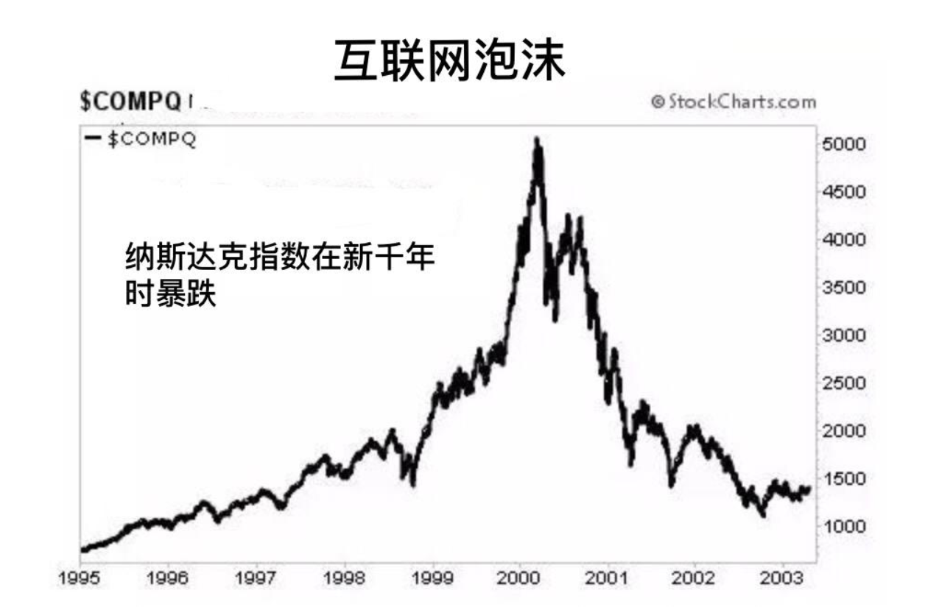

再来举例，2000年互联网泡沫，现在返回头看，微软，谷歌，亚马逊肯定是好赛道，毫无疑问，当时的人也能看出来，谁都知道互联网的时代来了。当时纳斯达克指数跌了近90%，这些好赛道，基本也都是70-80%的下跌。像微软，苹果这些公司都是10几年之后，才爬出了这个深坑，纳斯达克指数，创新高，那都是2016年之后的事情了！那么问题来了，除了那些产业资本，公司董监高之外，其他人谁扛得住？最气人的是，在这20年当中，没人否定这是一条好赛道，但是这跟赚钱是完全两码事。甚至很多人在这样的好赛道上，赔的倾家荡产。

所以，清醒一点，好赛道是不假，但那是站在行业和商业模式层面说的，这里面也会诞生很多伟大的公司，但是不一定就是现在你肉眼可见的这些，就比如当年，显然雅虎比亚马逊更接近成功，在咱么这当年最火的是3大门户和人人网，但后来，互联网的赛道还在，伟大的公司却不是三大门户，社交的赛道也在，人人网基本快跌没了。现在也一样，新能源就一定是特斯拉吗？是比亚迪和蔚来小鹏这批车企吗，不一定！一个技术颠覆，这些就都不在了。

那么好赛道到底怎么投，

首先，投行业，不要投个股，个股失败的风险太高。一级市场投资者，通常会投7-8家企业，有的还是竞争关系，他要保证自己有一定的概率，而我们在二级市场投资，也要用ETF这个工具，投行业！对于极小的目标，散弹枪才有命中的可能。对于新兴事物，很多创始人都是看不明白的，别说你一个投资小白了。

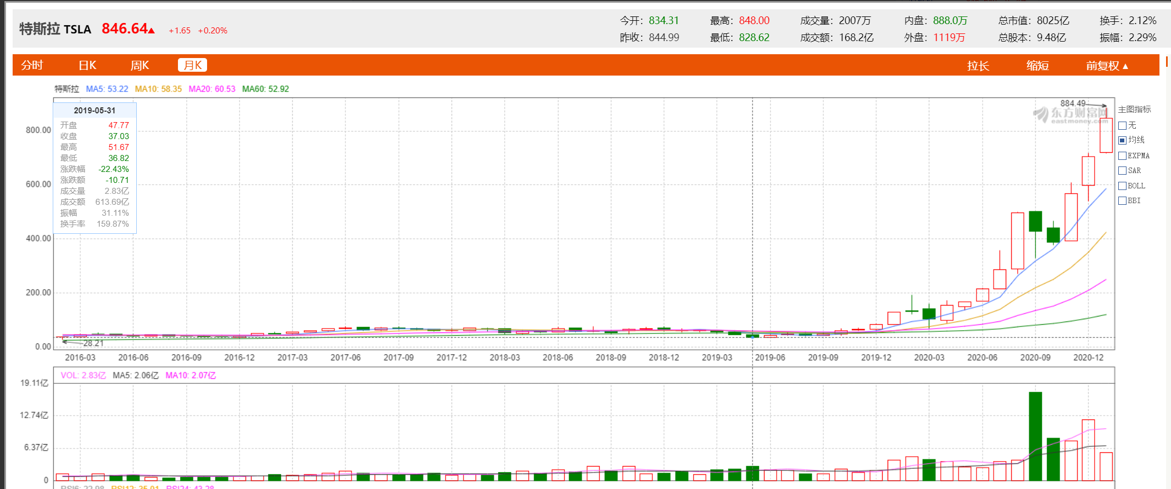

其次，等好价格，或者干脆跟大家说，就是到熊市里去买，比如新能源，医药，芯片半导体，这些你要是2018年投资，我决不阻拦，甚至2019年我们不看好美股，但是还是保留了一定的特斯拉仓位。就是因为他已经创出了新低。相当于在赌特斯拉不完蛋，新能源不完蛋。也不用羡慕我，这个东西我是从2016年就投了，当时是跟着上一家金融机构投的，然后后面3年基本一点钱都不赚，2018-2019年还下跌，还时不时爆出破产传言，已经快心态崩溃了。当时真是后悔拿了特斯拉， 但是后来也后悔，是后悔买少了。后悔当时为啥不加仓。所以对于好赛道的考验，其实是在熊市里。绝大多数人是扛不住这种至暗时刻的。老齐也是反思，得亏是当时买的少，还跟别人一起买的，想抛也没那么容易，所以才能抗住，真要后来加仓了，我肯定也扛不住

所以好赛道绝不意味着好股票，特别是当街头大爷大妈都知道他是好赛道的时候，他甚至已经变成了差股票。因为价格已经十分昂贵，反过来，当大家已经对股市心灰意冷，压根不再提什么好赛道的时候，这是好赛道也许才会有机会。